**Exercicío Proposto nº 2**

1. **Classe(s):**

Classes em Java é uma especificação, conjunto de objetos com características comuns.

Uma Classe é como um modelo para a criação de objetos, mas os mesmos para pertencer á classe terão obrigatoriamente que respeitar a especificação da classe.

1. **Objeto(s):**

Os objetos são elementos de uma classe.Se tivermos uma classe “cães” que é formada pelos objetos “cão”.Eles tem uma uma coisa em comum são todos cães mas tem características diferentes ou seja um pode ser pitbull e outro Yorkshire mas não deixam de ser cães

1. **Atributo(s):**

Os Atributos são elementos que definem a estrutura de uma classe.

1. **Métodos(s):**

Os métodos representam os estados e ações dos objetos e classes.

1. **Construtor(es):**

O construtor não é um método, mas é um bloco de código que sempre que a classe é chamada por outra classe por uma função new ele ira criar uma instância da mesma classel.

**Ex:**

import java.lang.Math; //biblioteca da Matematica

public class Circulo{ 🡨Definição da Classe (ponto a))

private double x,y; 🡨Definição de atributos(ponto c))

private double raio;🡨 Definição de atributos(ponto c))

public double getx(){

return x;

}

public void setx(double x){

this.x=x;

}

public double gety(){

return y;

}

public void sety(double y){

this.y=y;

}

public Circulo(double x,double y,double raio)🡨 Temos aqui a definição de um constructor que neste caso é o construto da classe (ponto e))

{

this.x=x;

this.y=y;

this.raio=raio;

}

public double getraio(){

return raio;

}

public double area(){🡨 Exemplo de um método (ponto d))

return Math.PI*(raio*raio);

}

public double peri(){

return Math.PI*2*raio;

}

public void aumentarraio(double aumentar){

this.raio=this.raio+aumentar;

}

public void diminuirraio(double retirar){

this.raio=this.raio-retirar;

}

public boolean raioMaior(Circulo c){

if(this.raio>c.getraio())

return true;

else

return false;

}

}

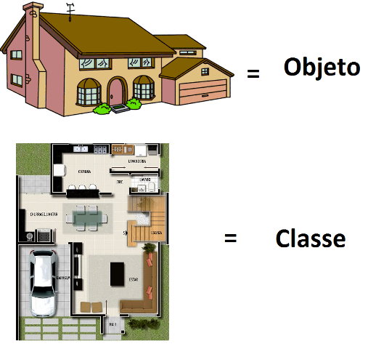Por exemplo na seguinte imagem temos a classe que neste caso é considerada por um projeto da casa e depois temos o objeto que é algo existente ou seja a casa feita.